

Министерство образования и молодежной политики Свердловской области

ГАПОУ СО «Екатеринбургский колледж транспортного строительства»

Отчёт по учебной практике

УП 01.01

Выполнил: Шурков Д.А

Группа: ПР-21

Преподаватель: Мирошниченко Г.В.

2023

Содержание

1. **Задание №3, вариант №8 (Машина)** 3

1.1 Описание задачи 3

1.2 Структура проекта 3

1.3 Описание разработанных функций 3

1.4 Алгоритм решения 8

1.5 Используемые библиотеки 17

1.6 Тестовые случаи 17

1.7 Используемые инструменты 19

1.8 Описание пользовательского интерфейса 19

1.9 Приложение 21

# 1. **Задание №3, вариант №8 (Машина)**

## Описание задачи

Создать проект для демонстрации работы: ввод-вывод информации об объектах базового класса и класса потомка. Разработать модульные тесты к реализованным методам классов.

Класс “Машина”

* Пробег
* Расход на км
* Q = пробег / расход на км

Класс потомок

* P: год выпуска
* Qp= Q * 1,15*год выпуска

## Структура проекта

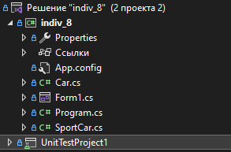

Form1.cs – содержит базовую функциональность формы.

Program.cs – служит для запуска Form1.

Car.cs – базовый класс, описывающий данные об автомобилях.

SportCar.cs – класс потомок, описывающий дополнительные данные о спортивных автомобилях.

## 1.3 Описание разработанных функций

(Привести методы. Описать их назначение, входные и выходные значения)

Класс Car

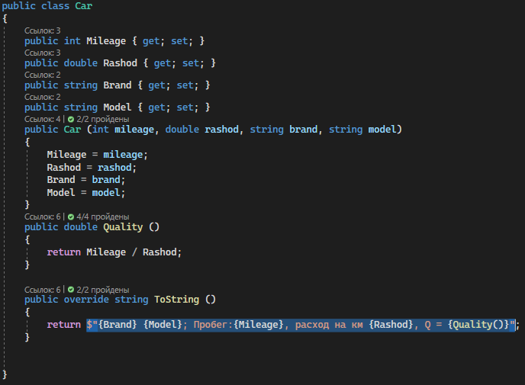

Quality() – Вычисляет качество автомобиля.

ToString() – Возвращает информацию об автомобиле.

Класс SportCar

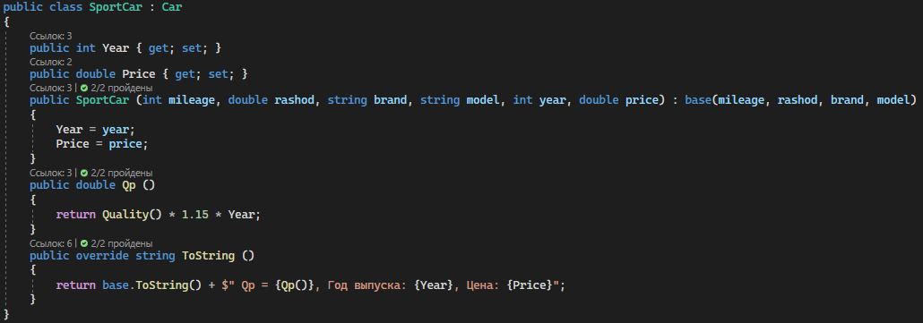

Qp() – Вычисляет качество автомобиля по новой формуле.

ToString() – Возвращает информацию с дополнениями об автомобиле.

Form1

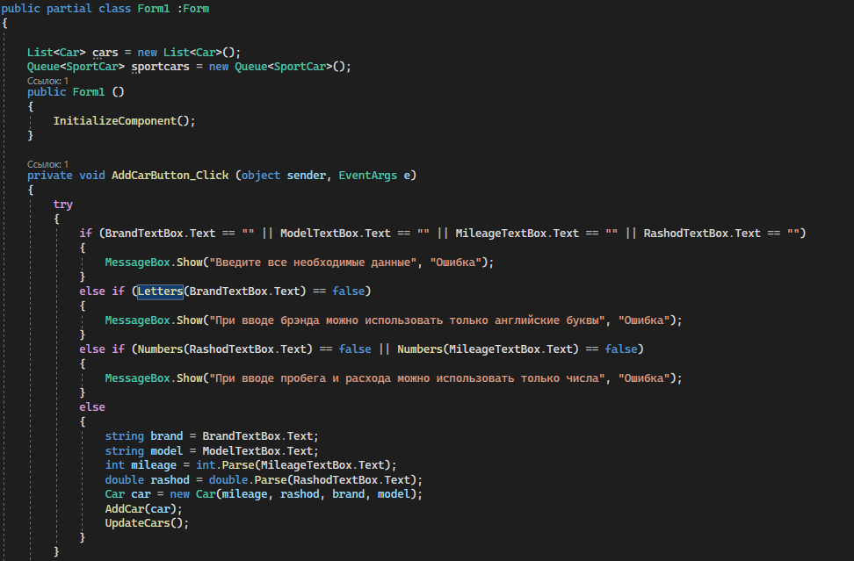

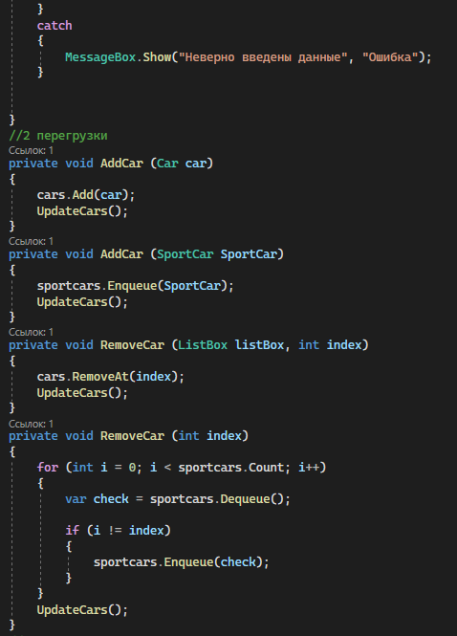

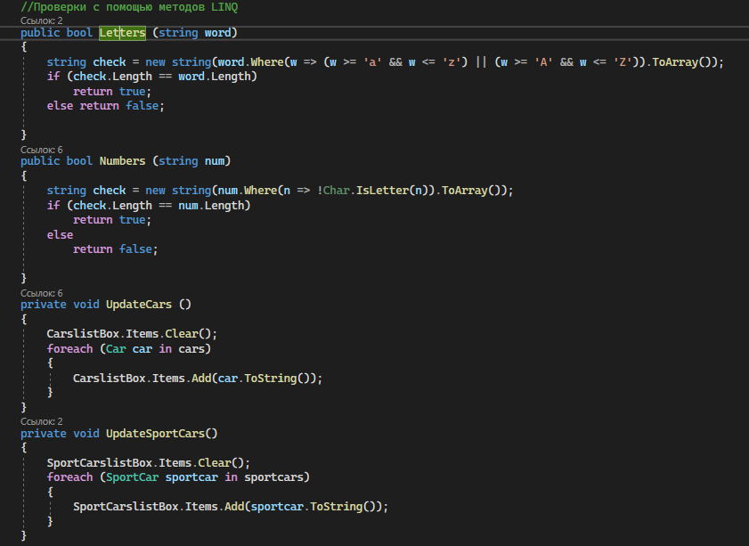

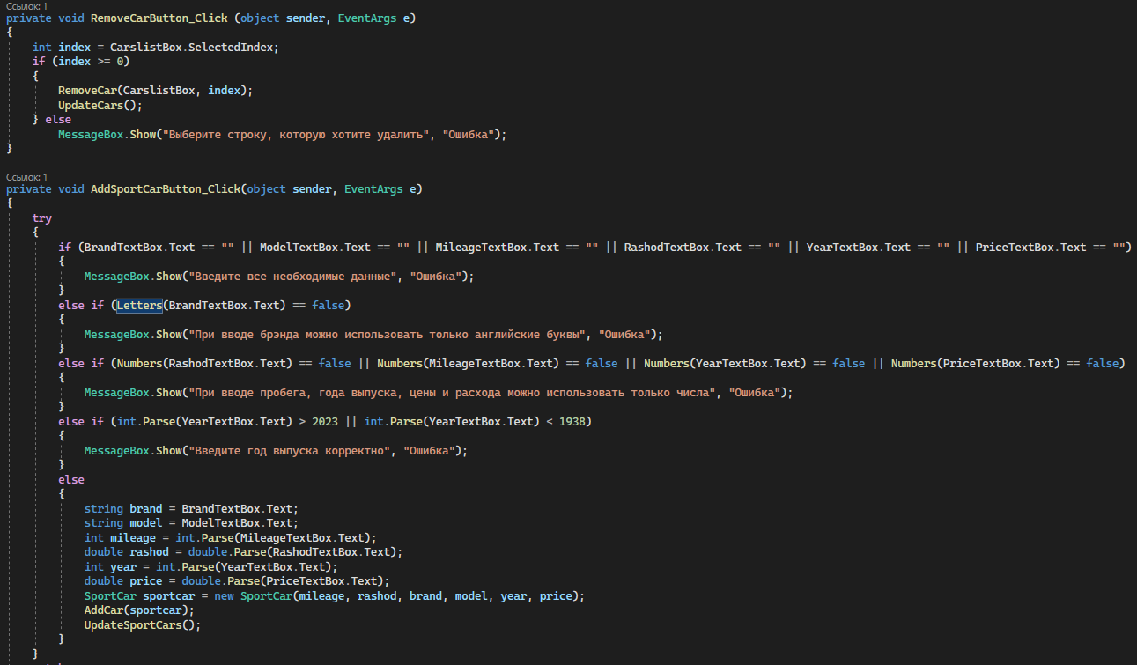

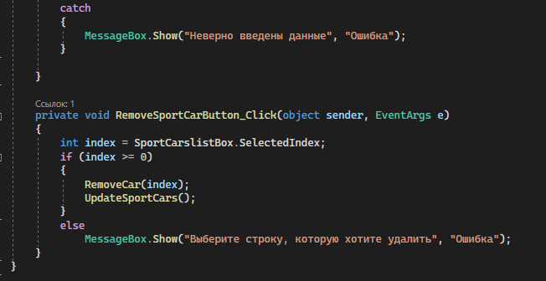

AddCarButton_Click (object sender, EventArgs e) – Добавление автомобиля в list и вывод в listbox по нажатию кнопки.

AddCar (Car car) – Метод, добавляющий автомобиль в list.

AddCar (SportCar SportCar) – Метод, добавляющий спортивный автомобиль в queue.

RemoveCar (ListBox listBox, int index) – Метод, удаляющий автомобиль из list по индексу.

RemoveCar (int index) – Метод, удаляющий спортивный автомобиль из queue по индексу.

Letters (string word) – Метод, проверяющий входное данное на наличие английских букв.

Numbers (string num) – Метод, проверяющий входное данное на наличие цифр.

UpdateCars() – Метод, обновляющий список данных об автомобилях.

UpdateSportCars() – Метод, обновляющий список данных о спортивных автомобилях.

RemoveCarButton_Click (object sender, EventArgs e) – Метод, удаляющий по нажатию кнопки данные об автомобиле по выбранной строке (индексу).

AddSportCarButton_Click (object sender, EventArgs e) – Добавление спортивного автомобиля в queue и вывод в listbox по нажатию кнопки.

RemoveSportCarButton_Click (object sender, EventArgs e) – Метод, удаляющий по нажатию кнопки данные о спортивном автомобиле по выбранной строке (индексу).

## 1.4 Алгоритм решения

(Описать способ решения задачи с помощью блок-схемы)

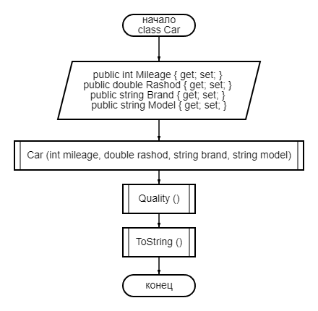

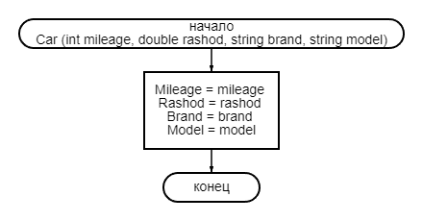

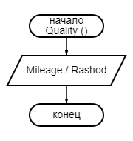

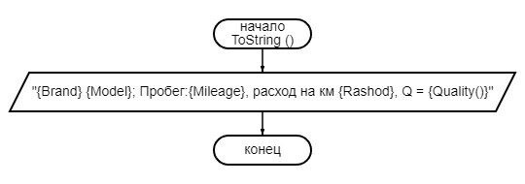

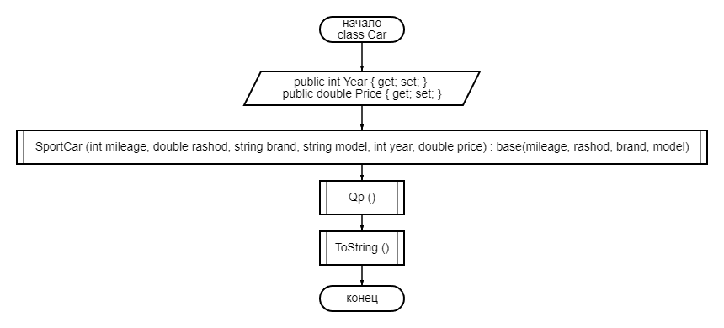

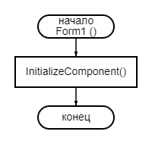 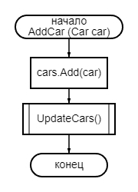

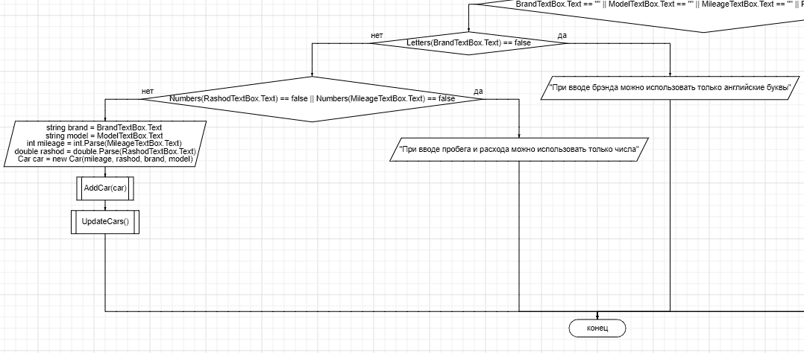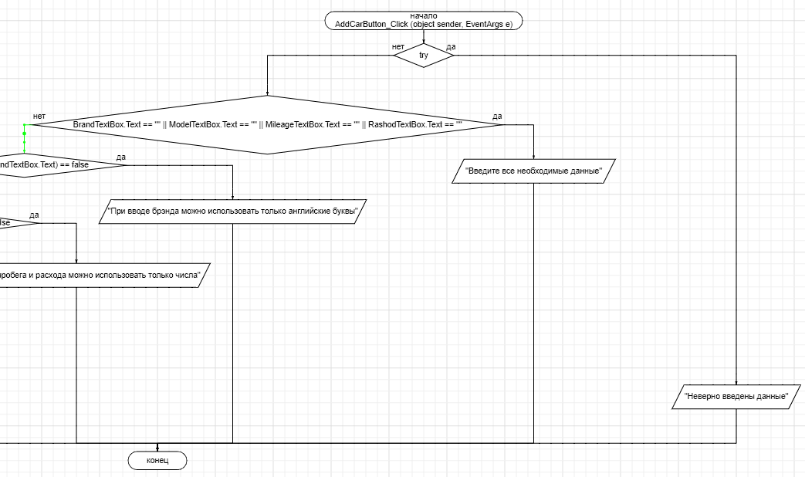

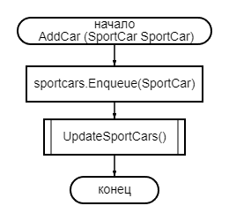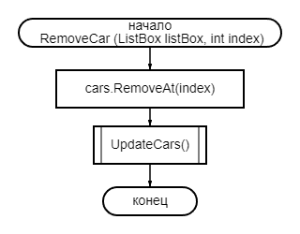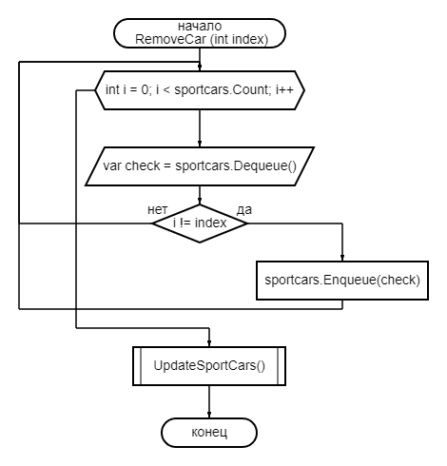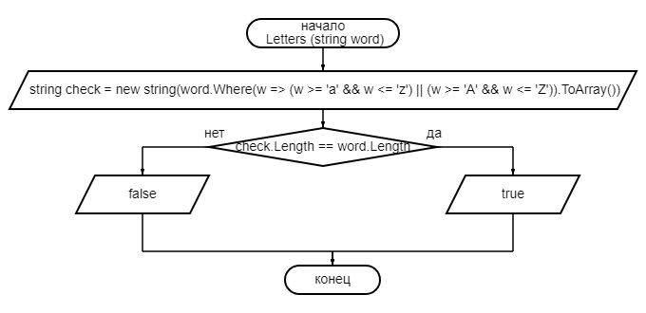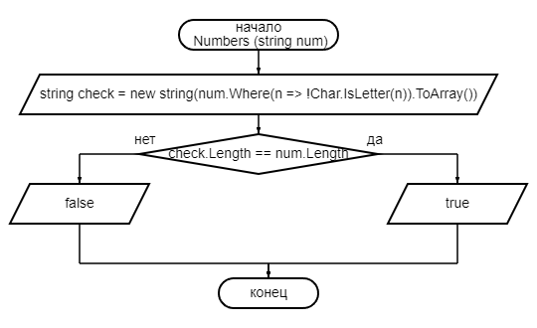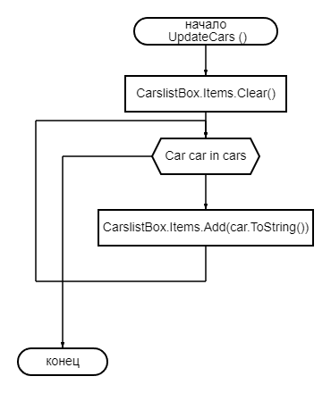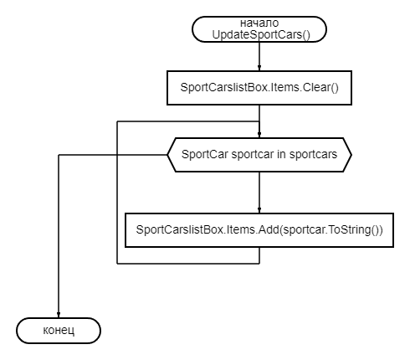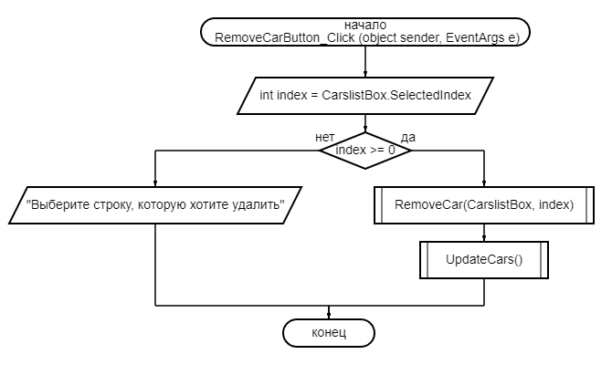 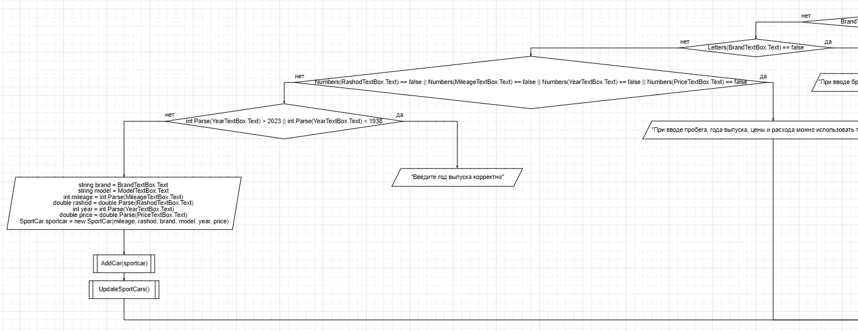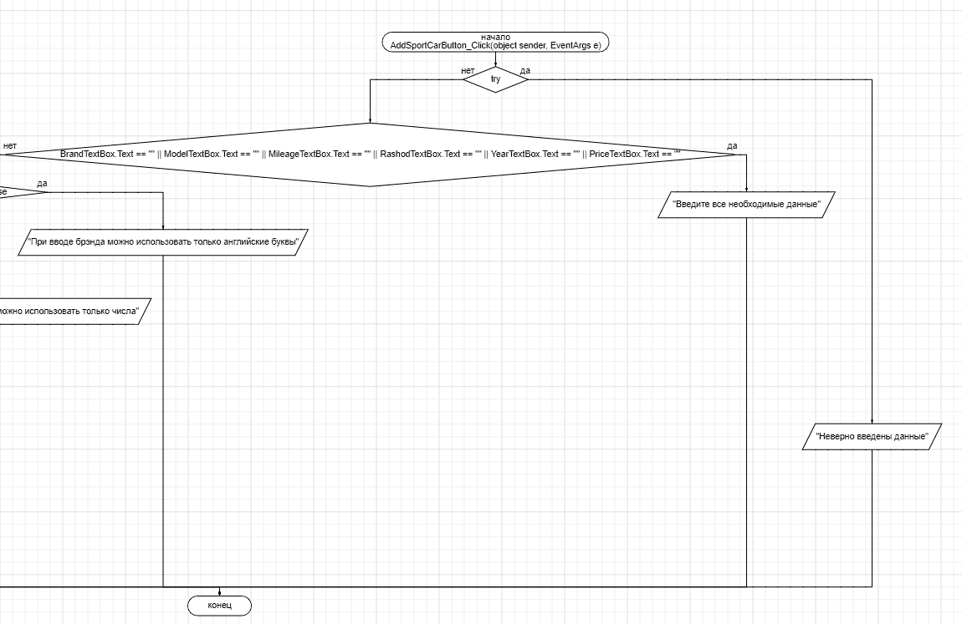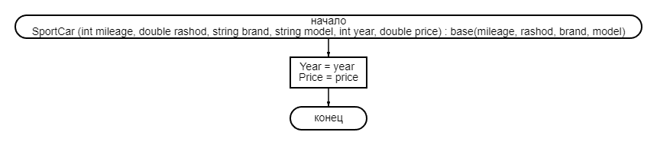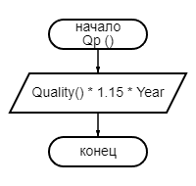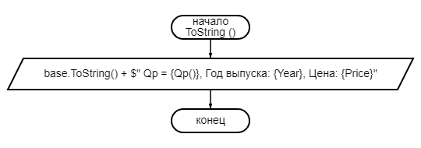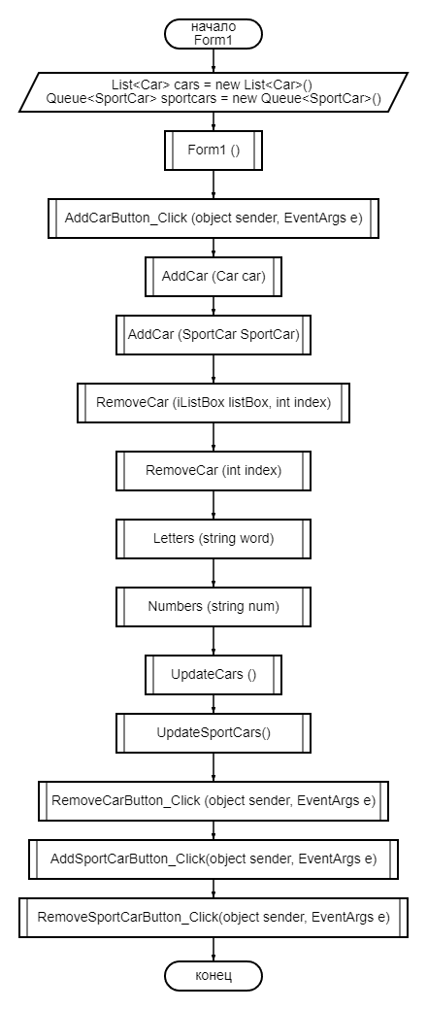

## 1.5 Используемые библиотеки

using System;

using System.Collections.Generic;

using System.Data;

using System.Linq;

using System.Windows.Forms;

## 1.6 Тестовые случаи

(Описать основные тестовые случаи. Дать описание: название теста, назначение теста, входные данные, ожидаемый результат.).

**TestMethod1()**

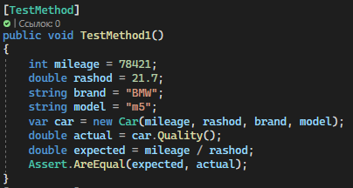

Здесь тестируется метод Quality() из класса Car

Входные данные:

* mileage – пробег авто
* rashod – расход на км
* brand – Брэнд авто
* model – Модель авто

Ожидаемый результат: Частное значений mileage и rashod

**TestMethod2()**

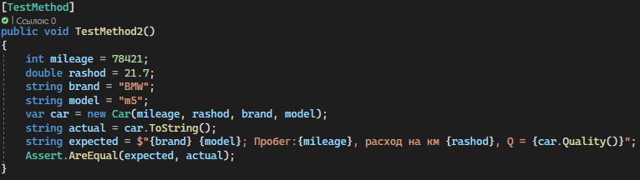

Здесь тестируется метод ToString() из класса Car

Входные данные:

* mileage – пробег авто
* rashod – расход на км
* brand – Брэнд авто
* model – Модель авто

Ожидаемый результат: $"{brand} {model}; Пробег:{mileage}, расход на км {rashod}, Q = {car.Quality()}"

**TestMethod3()**

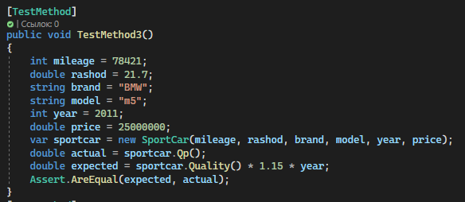

Здесь тестируется метод Qp() из класса SportCar

Входные данные:

* mileage – Пробег авто
* rashod – Расход на км
* brand – Брэнд авто
* model – Модель авто
* year – Год выпуска
* price - Цена

Ожидаемый результат: sportcar.Quality() * 1.15 * year

**TestMethod4()**

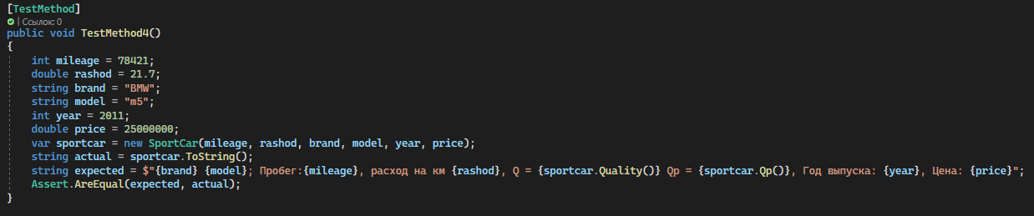

Здесь тестируется метод ToString() из класса SportCar

Входные данные:

* mileage – Пробег авто
* rashod – Расход на км
* brand – Брэнд авто
* model – Модель авто
* year – Год выпуска
* price - Цена

Ожидаемый результат: $"{brand} {model}; Пробег:{mileage}, расход на км {rashod}, Q = {sportcar.Quality()} Qp = {sportcar.Qp()}, Год выпуска: {year}, Цена: {price}"

## 1.7 Используемые инструменты

* Язык программирования: C#
* Среда разработки: Microsoft Visual Studio
* Фреймворк: .Net

## 1.8 Описание пользовательского интерфейса

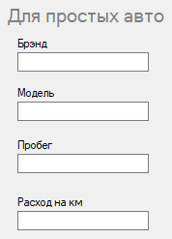

Ввод информации про автомобили

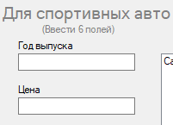

Дополнительный ввод информации для спортивных автомобилей



Добавление данных об автомобиле в список и вывод списка



Удаление данных об автомобиле из списка по выбранной строке из listbox (список) и вывод списка



Добавление данных о спортивном автомобиле в список и вывод списка



Удаление данных о спортивном автомобиле из списка по выбранной строке из listbox (список) и вывод списка

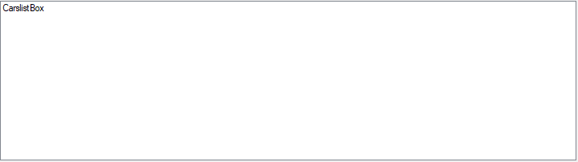

Список данных об автомобилях

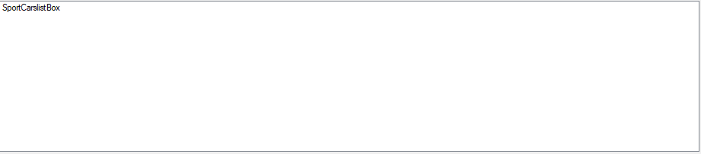

Список данных о спортивных автомобилях

## 1.9 Приложение

